**INDICADORES DE SEGUIMIENTO – COVID-19 PROVINCIA DE TUCUMAN[1]**

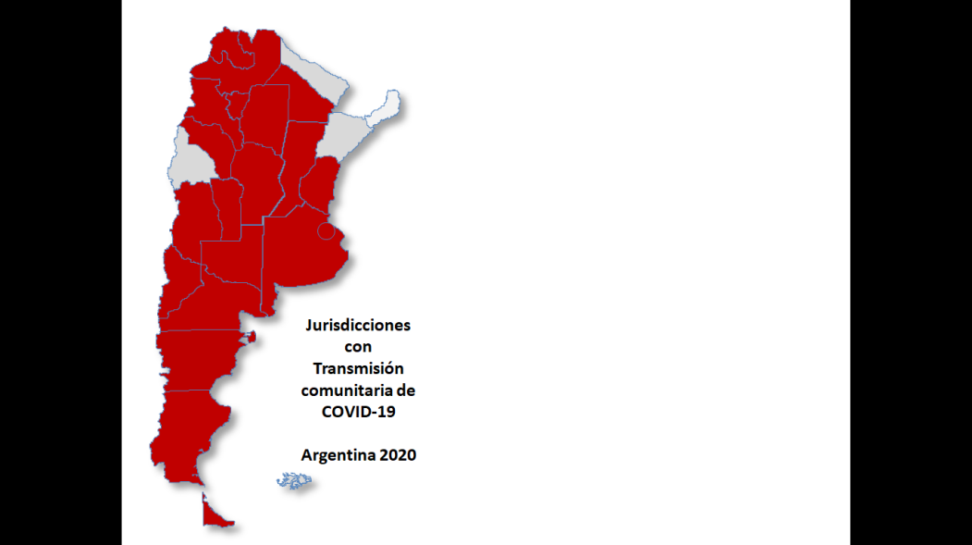En el marco de la vigilancia epidemiológica clínica y por laboratorio de los pacientes con sospecha de COVID-19, se seleccionaron indicadores de seguimiento diario con la finalidad de observar el comportamiento de la epidemia, y el efecto de las intervenciones realizadas en las distintas fases: Contención y Mitigación.

**Situación en Argentina**

Hasta el día 1 de octubre, se registraron un total de 765.002 casos confirmados, en todo el país.

La curva epidémica tiene un comportamiento ascendente en los últimos días, por la influencia de las jurisdicciones con circulación comunitaria del virus, principalmente. Hasta la fecha se registraron 20.288 muertes.

**Fig. 1. Curva epidémica de casos confirmados de COVID-19.Argentina, hasta el 1/10/2020**

*Fuente: Dirección de Epidemiología en base a datos del Ministerio de Salud de la Nación*

La Ciudad Autónoma de Buenos Aires (CABA) actualmente es la jurisdicción más afectada, con una incidencia acumulada de 4125.6 casos por cada 100 mil habitantes.

**Fig. 2. Incidencia acumulada de COVID-19 (por 100.000 hab.) según jurisdicciones de Argentina, hasta el 1 de octubre de 2020.**

*Fuente: Dirección de Epidemiología en base a datos del Ministerio de Salud de la Nación*

El crecimiento de casos se ha desacelerado en CABA, jurisdicción que mantiene la tasa más alta del país. En varias provincias se ha detectado un importante crecimiento diario de nuevos casos.

Entre CABA y el Área Metropolitana de Buenos Aires, se halla la mayor parte de los casos del país (88%). No obstante, al considerar la relación de casos por número de habitantes, las provincias de Tierra del Fuego y Jujuy, muestran un crecimiento sostenido, ubicándose por debajo de la de provincia de Buenos Aires.

**Fig. 3. Curva de Tasas diarias acumuladas de COVID-19 por 100.000 habitantes en 4 provincias. Argentina - hasta el 1/10/2020.**

*Fuente: Dirección de Epidemiología en base a datos del Ministerio de Salud de la Nación*

En la región del NOA, la pandemia ha afectado a todas las provincias. La provincia de Jujuy es la más afectada, ocupando el 4to lugar a nivel país (Figura 2). En la misma se observa un crecimiento acelerado del número de casos.

**Fig. 4. Curva de Tasas diarias acumuladas de COVID-19 por 100.000 habitantes en la región del NOA (Sin Jujuy). Argentina - hasta el 1/10/2020.**

*Fuente: Dirección de Epidemiología en base a datos del Ministerio de Salud de la Nación*

**Situación en Tucumán**

La circulación viral en Tucumán es de tipo comunitaria; y con rápido crecimiento en el número de casos en toda la provincia, pero principalmente en el Gran San Miguel de Tucumán.

Desde el día de la fecha, se ha agregado la Prueba rápida de Test de Antígenos de SARS-CoV-2 que permite ampliar la cobertura de testeos a realizar.

|  |  |  |  |  |  |  |  |  |  |  |  |  |  |  |  |  |  |  |  |  |  |  |  |  |  |  |  |  |  |  |  |  |  |  |  |  |  |  |  |  |  |  |  |  |  |  |  |  |  |  |  |  |  |  |  |  |  |  |  |  |  |
| --- | --- | --- | --- | --- | --- | --- | --- | --- | --- | --- | --- | --- | --- | --- | --- | --- | --- | --- | --- | --- | --- | --- | --- | --- | --- | --- | --- | --- | --- | --- | --- | --- | --- | --- | --- | --- | --- | --- | --- | --- | --- | --- | --- | --- | --- | --- | --- | --- | --- | --- | --- | --- | --- | --- | --- | --- | --- | --- | --- | --- | --- |
| **Tabla. 1. Principales indicadores de evolución de la pandemia por COVID-19, hasta el 2 de octubre de 2020.Provincia de Tucumán.** | |  |  |  | | --- | --- | --- | |  | **Número** | **Porcentaje** | | **Total Estudiados** | **55288** |  | |  |  |  | | **Confirmados** | **19975** |  | | Casos importados | 81 | 0.4 | | Casos por contacto | 2879 | 14.4 | | Casos comunitarios | 9334 | 46.7 | | Casos en investigación | 6053 | 30.3 | | Trabajadores de Salud | 1628 | 8.2 | |  |  |  | | Activos | 8596 | 43.0 | | Recuperados | 11075 | 55.4 | | Fallecidos | 304 | 1.5 | | Casos descartados | 35313 |  | |  |  |  | | Positividad |  | 36.1 | | Letalidad |  | 1.5 | |  |  |  | | **Incidencia Acumulada** |  |  | | Incidencia | 1178.7 | *100 mil hab. | |

*Fuente: Dirección de Epidemiología en base a datos SNVS 2.0*

La curva epidémica muestra una transmisión de tipo propagada, con una primera parte con muy pocos casos por día y en los últimos días con un promedio de 700 nuevos casos. En los últimos días parece haberse estabilizado la curva; o al menos haber hecho una inflexión

**Fig. 5. Curva epidémica de casos confirmados de COVID-19 según fecha de inicio de síntomas. Provincia de Tucumán, hasta Septiembre de 2020.**

*Fuente: Dirección de Epidemiología en base a datos del SNVS 2.0*

Hasta el día 2 de octubre de 2020, se detectaron 19.975 casos en la Provincia de Tucumán. El departamento con la relación de casos por número de habitantes más alta es San Miguel de Tucumán.

**Fig. 6. Número de casos acumulados de COVID-19 según departamentos de residencia, hasta el día 2 de octubre. Provincia de Tucumán (N=19.974)\***

*Fuente: Dirección de Epidemiología en base a datos del SNVS 2.0*

El gráfico está ordenado según el orden de mayor incidencia por habitante

*Un caso procedente del exterior, no se incluyó en este apartado del análisis.

**Características generales en casos confirmados:**

El 51% (10.166) fueron varones. El promedio de edad de los casos fue de 40 años (Min=2 días; Max=100). Pudo observarse un importante número de casos asintomáticos u oligosintomáticos.

La población más afectada son los jóvenes y adultos jóvenes, en ambos sexos; seguido de personas mayores de 60 años. También puede observarse una baja incidencia en niños y adolescentes.

**Fig. 7. Tasas específicas (por 10.000 hab.) de COVID-19 según grupos de edad. Provincia de Tucumán. Hasta el 2/10/2020.**

*Fuente: Dirección de Epidemiología en base a datos del SNVS 2.0*

A la fecha, 304 personas fallecieron, la mediana de edad fue de 66 años (Min: 6 meses; Max: 95 años) Uno de los fallecidos es extranjero, que por razones laborales se encontraba de paso por la provincia.

1. Los datos correspondientes a Tucumán en este informe son actualizados a las 10hs del día de la fecha.